Design màn hình Đăng nhập & Dashboard
1. Màn hình đăng nhập:
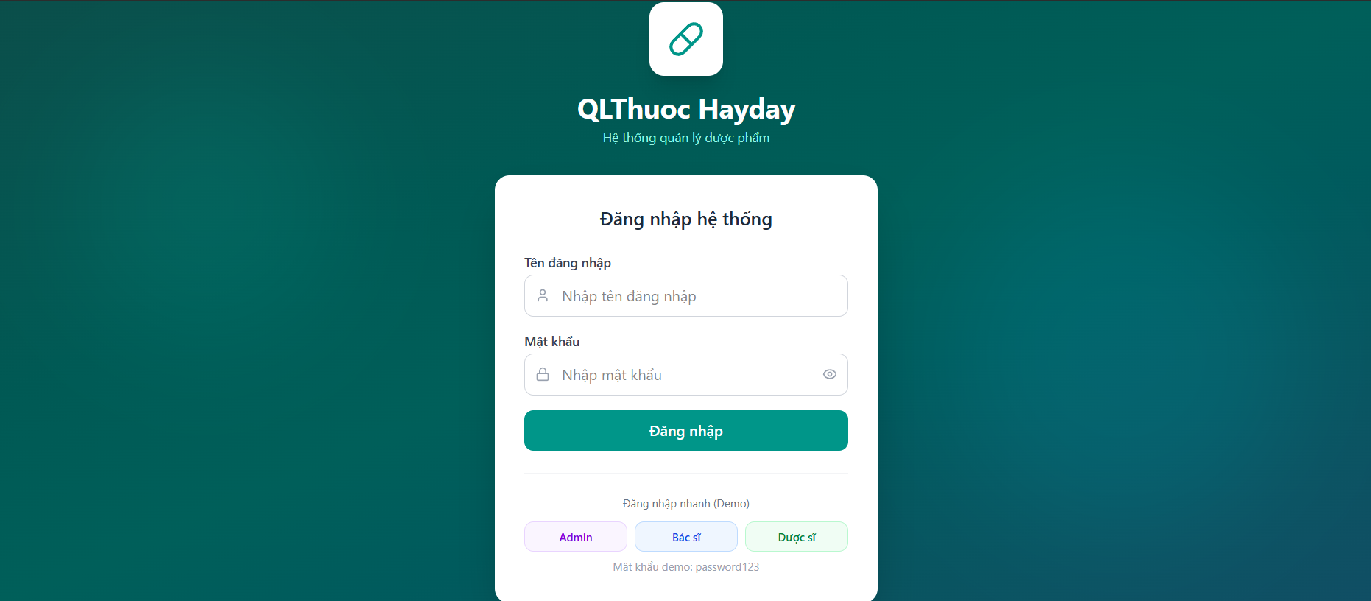
2. Màn hình Dashboard
